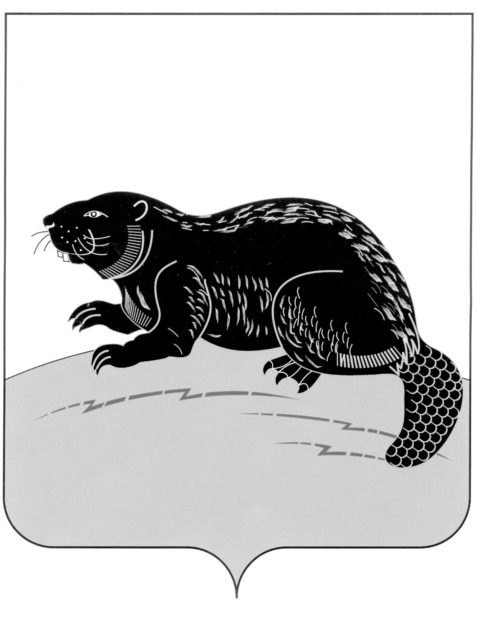

СОВЕТ НАРОДНЫХ ДЕПУТАТОВ ГОРОДСКОГО ПОСЕЛЕНИЯ ГОРОД БОБРОВ БОБРОВСКОГО МУНИЦИПАЛЬНОГО РАЙОНА ВОРОНЕЖСКОЙ ОБЛАСТИ

Р Е Ш Е Н И Е

от « 30 » марта 2022г. № 9
г. Бобров

О передаче полномочий по содействию в развитии сельскохозяйственного производства, созданию условий для развития малого и среднего предпринимательства на территории городского поселения город Бобров Бобровского муниципального района Воронежской области

В соответствии с Федеральным законом от 06.10.2003 №131-ФЗ «Об общих принципах организации местного самоуправления в Российской Федерации», Федеральным Законом т 24.07.2007 №209-ФЗ «О развитии малого и среднего предпринимательства в Российской Федерации», Уставом городского поселения город Бобров Бобровского муниципального района Воронежской области, Совет народных депутатов городского поселения город Бобров Бобровского муниципального района Воронежской области решил:
1. Органам местного самоуправления городского поселения город Бобров Бобровского муниципального района Воронежской области передать органам местного самоуправления Бобровского муниципального района Воронежской области полномочия, предусмотренные п.28 ч.1 ст. 14 Федерального закона от 06.10.2003 №131-ФЗ «Об общих принципах организации местного самоуправления в Российской Федерации» по содействию в развитии сельскохозяйственного производства, созданию условий для развития малого и среднего предпринимательства в том числе:
1.1. Формирование и осуществление муниципальных программ (подпрограмм) с учетом национальных и местных социально-экономических, экологических, культурных и других особенностей территории городского поселения город Бобров Бобровского муниципального района Воронежской области.
1.2. Анализ финансовых, экономических, социальных и иных показателей развития малого и среднего предпринимательства и эффективности применения мер по его развитию, прогноз развития малого и среднего предпринимательства на территории городского поселения город Бобров Бобровского муниципального района Воронежской области.
1.3. Формирование инфраструктуры поддержки субъектов малого и среднего предпринимательства на территории городского поселения город Бобров Бобровского муниципального района Воронежской области и обеспечение ее деятельности.
1.4. Содействие деятельности некоммерческих организаций, выражающих интересы субъектов малого и среднего предпринимательства, и структурных подразделений указанных организаций.
1.5. Образование координационных или совещательных органов в области развития малого и среднего предпринимательства.
1.6. Издание правовых актов, регулирующих отношения в сфере развития сельского хозяйства.
1.7. Содействие созданию фермерских хозяйств и осуществлению ими своей деятельности, оказание поддержки фермерским хозяйствам, в том числе посредством формирования экономической и социальной инфраструктур для обеспечения доступа фермерским хозяйствам к финансовым и иным ресурсам, а также в соответствии с законодательством Российской Федерации о малом предпринимательстве.
1.8. Определение форм, размеров и порядка поддержки личных подсобных хозяйств и обслуживающих их сельскохозяйственных кооперативов и иных организаций в порядке, предусмотренном законодательством Российской Федерации.
1.10. Поддержка в рамках полномочий, предусмотренных действующим законодательством, ведения садоводства и огородничества.
2. Администрации городского поселения город Бобров Бобровского муниципального района Воронежской области заключить соглашение с исполнительным органом местного самоуправления Бобровского муниципального района Воронежской области о принятии указанных в пункте 1 настоящего решения полномочий сроком на 5 лет с момента заключения соглашения.
3. Настоящее решение подлежит обнародованию.
4. Контроль за исполнением настоящего решения оставляю за собой.

Глава городского поселения город Бобров
Бобровского муниципального района
Воронежской области А.М.Куценко

